Informuojame, kad atviro konkurso būdu vykdant tarptautinį viešąjį pirkimą “Termovizinių kamerų pirkimas“ (pirkimo ID 7940094, toliau – Pirkimas), CVP IS priemonėmis gauti suinteresuotų tiekėjų klausimai/prašymai.
Teikiame atsakymus į gautus klausimus/prašymus:
1. Nėra informacijos apie projektavimą. Ar bus reikalingas projektas?
Taip, projektas reikalingas. Tiekėjas turi parengti ir suderinti su užsakovu temperatūros stebėjimo ir ankstyvo gaisro aptikimo sistemos paprastojo remonto aprašą, atitinkantį galiojančių statybos techninių reglamentų ir kitų taikytinų teisės aktų reikalavimus.
2. Nėra informacijos apie stebimas konkrečias zonas, prašau pateikite informaciją.
KAUNO MBA : Sandraugos g. 12, Kaunas, LT-52100
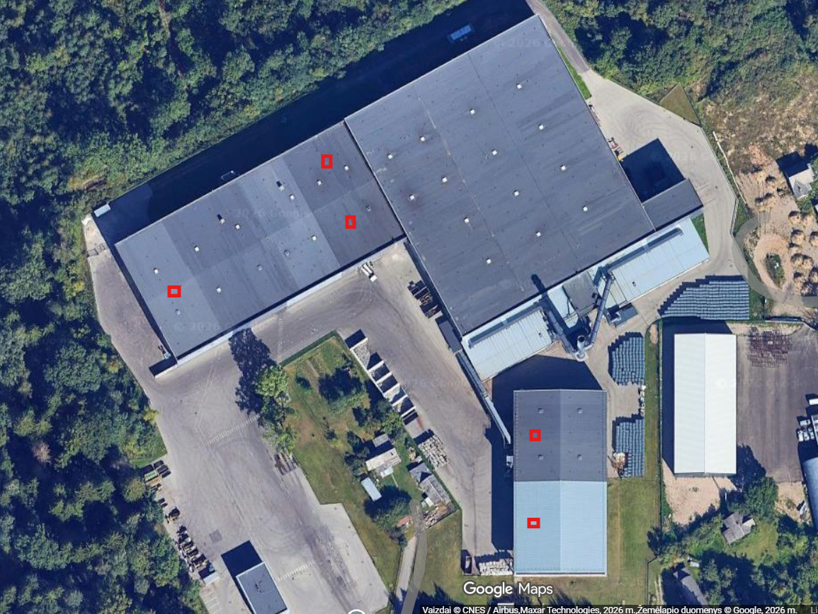
Paveikslėlyje raudonai pažymėtos apytikslės 5 vnt. termovizorinių kamerų vietos.
ZABIELIŠKIO MAR: Liepų g. 16, Zabieliškio k., Kėdainių r.
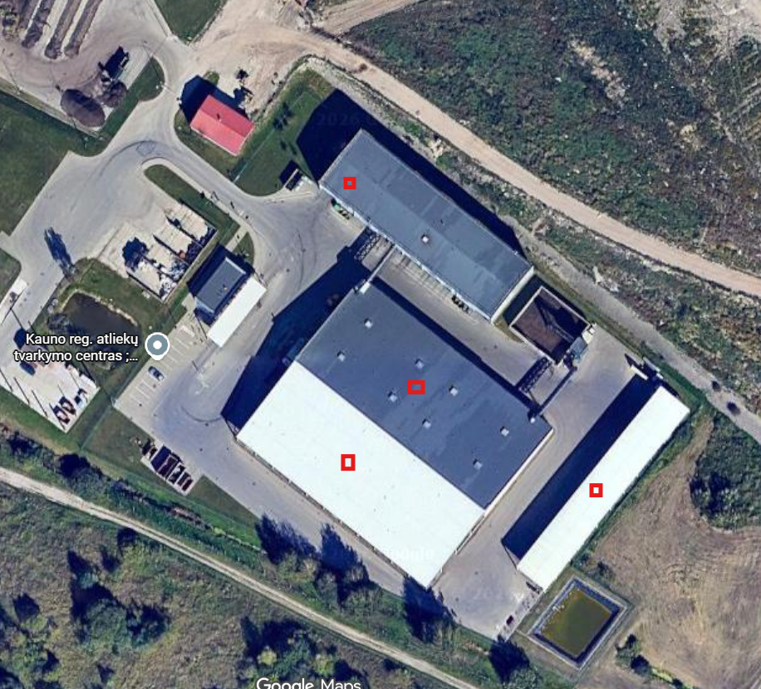
Paveikslėlyje raudonai pažymėtos apytikslės 4 vnt. termovizorinių kamerų vietos.
ZABIELIŠKIO SĄVARTYNAS: Liepų g. 16, Zabieliškio k., Kėdainių r.
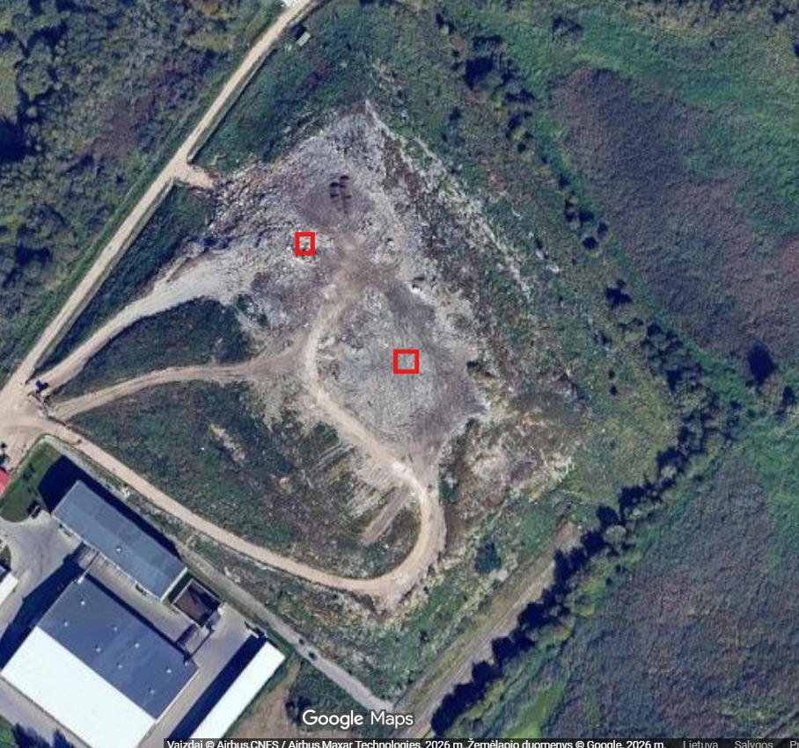
Paveikslėlyje raudonai pažymėtos apytikslės 2 vnt. 360° termovizorinių kamerų vietos.
LAPIŲ SĄVARTYNAS: Sąvartos g. 1, Lepšiškių k., Lapių sen., Kauno r.
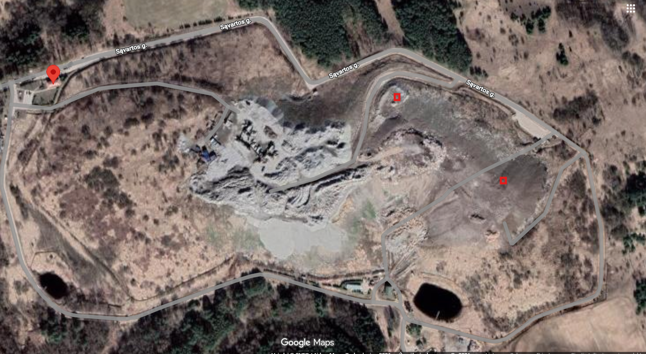
Paveikslėlyje raudonai pažymėtos apytikslės 2 vnt. 360° termovizorinių kamerų vietos.
ŽAKA: Nemajūnų g. 15A, Kaunas
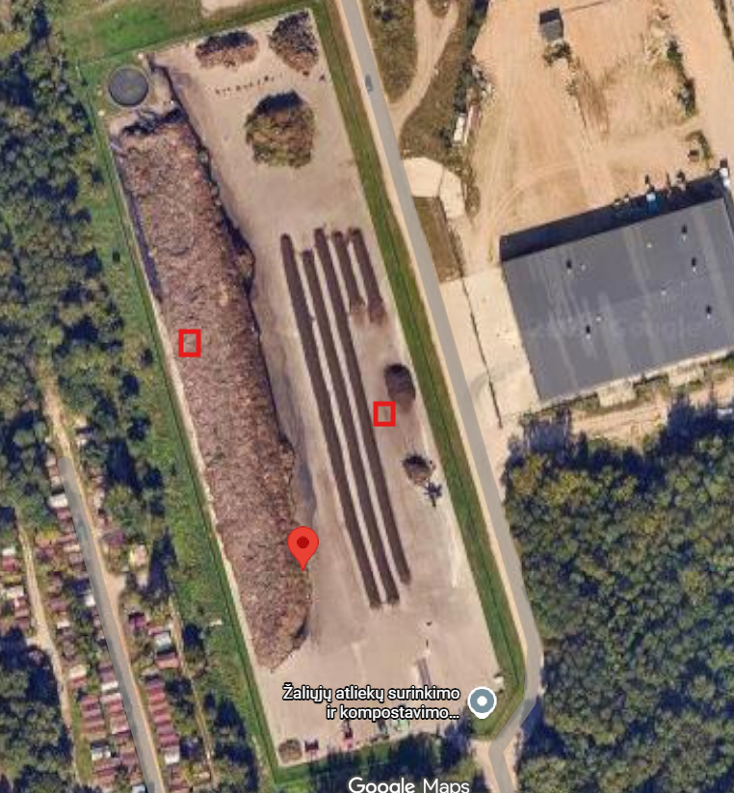
Paveikslėlyje raudonai pažymėtos apytikslės 2 vnt. 360° termovizorinių kamerų vietos.
ŽAKA: Juozapavos km.1, Vandžiogalos sen., Kauno r.
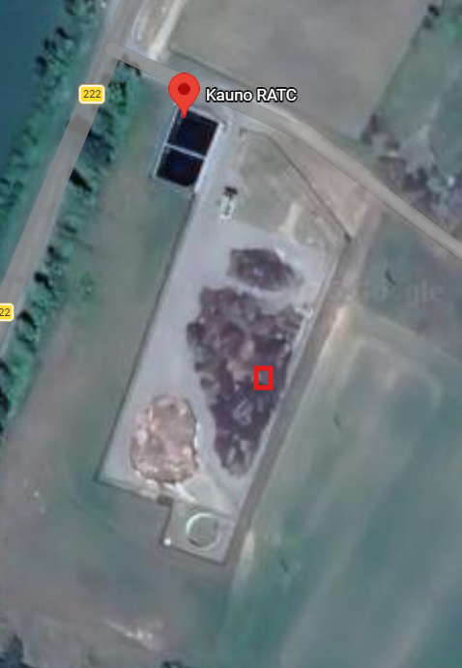
Paveikslėlyje raudonai pažymėta apytikslė 1 vnt. 360° termovizorinės kameros vieta.
3. Pirkimo sąlygų 2 priede, 1 punkte nurodoma "...skirta užtikrinti saugumą visose patalpose, stoginėse, sąvartynuose kur laikomos atliekos..." Susipažinus su Sandraugos g. 12 Kaune objektu (per google maps) nematome sąvartynų. Prašau pateikite informaciją kur minėtame adrese yra sąvartynai?
Sandraugos g. 12 Kaune sąvartyno nėra.
4. Pirkimų sąlygų 2 priede, 4.2 punkte nurodoma "integruoti sprendimą su esama vaizdo stebėjimo sistema (VMS ar lygiaverte)" - kokia yra esama vaizdo stebėjimo sistema? Ar esama vaizdo stebėjimo sistema atitinka Nacionalinio saugumo reikalavimus, kitaip tariant jei neatitinka, tokiu atveju reikalavimas integruoti sprendimą su esama vaizdo stebėjimo sistema prieštarauja saugumo reikalavimams.
Esama vaizdo stebėjimo sistema nėra naudojama šio sprendimo diegimui. Konkurso laimėtojas privalės įdiegti atskirą vaizdo stebėjimo sistemą, atitinkančią visus pirkimo dokumentuose bei galiojančiuose nacionalinio saugumo teisės aktuose nustatytus reikalavimus.
5. Prašom pratęsti pasiūlymų pateikimo terminą.
Perkančioji organizacija nutarė pratęsti pasiūlymų pateikimo terminą iki 2026-06-26 9.00 val.

